**Instituto Federal de Educação, Ciência e Tecnologia do Ceará**

**Disciplina: Redes de Computadores Profª Nídia S. Campos**

**Prática de Medição de Atrasos com o Traceroute**

**Equipe : Matheus Holanda Matos, Paulo Henrique Araujo Nobre, Moises Moura Rabelo**

**Objetivos**

* Rastrear rotas na Internet para sites web de um mesmo continente
* Rastrear rotas na Internet para sites webs de continentes diferentes
* Comparar os rotas na Internet.

**TAREFA 1 - Rastrear rotas em um mesmo continente**

**PASSO 1** - Escolha dois sites que sejam de um mesmo continente. **Dica:** estamos na América Latina, assim, você pode escolher sites que terminem com **.br** (Brasil), **.ar** (Argentina), **.ec** (Equador), **.gf** (Guiana Francesa), **.pe** (Peru), **.py** (Paraguai) e outros. Consulte a lista de domínios na Internet para obter mais informações: <http://pt.wikipedia.org/wiki/Anexo:Lista_de_TLDs>

1. **Endereço do Site 1: ifce.edu.br**
2. **Endereço do Site 2: www.argentina.gob.ar**

***Observação:*** *Não escolha o site do Facebook!*

**PASSO 2** - Execute o programa traceroute para o **site 1**.

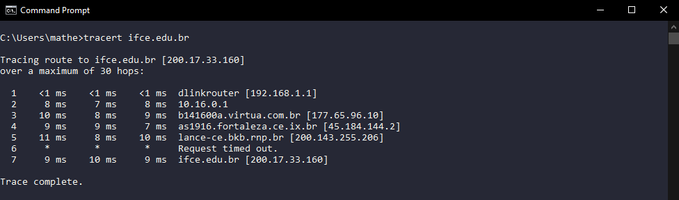

**PASSO 3** - Execute o programa traceroute para o **site 2**.

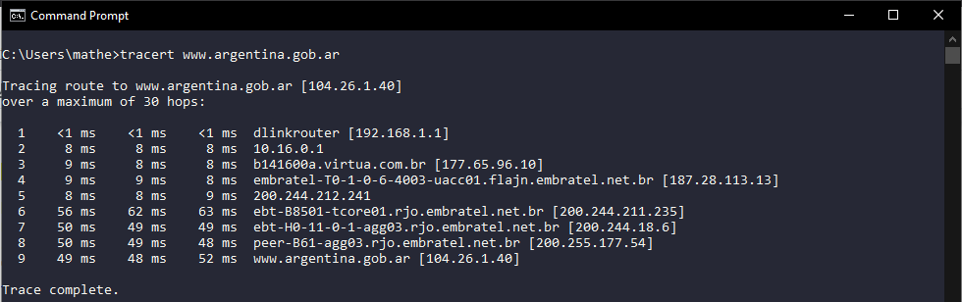

**PASSO 4** - Analisando as respostas do traceroute executado para cada site, encontre o **número de roteadores** para cada site web.

1. **Número de Roteadores entre o seu computador host e o Site 1: 5**
2. **Número de Roteadores entre o seu computador host e o Site 2: 8**

**PASSO 5** - Analisando as respostas do traceroute executado para cada site, verifique se há **coincidência** entre as rotas dois sites webs. Em caso afirmativo, liste o endereço IP dos roteadores que aparecem nas duas rotas.

**192.168.1.1**

**10.16.0.1**

**177.65.96.10**

**PASSO 6.** Analisando a resposta do traceroute para o **site 1**, identifique o **número de redes dos provedor de Internet (ISP)**.

* ***Dica 1:*** *Roteadores com* ***nomes semelhantes ou IP privado*** *fazem parte do mesmo provedor de Internet. IPs privados são da faixa [10.0.0.0;10.255.255.255], [172.16.0.0; 172.31.255.255] e [192.168.0.0; 192.168.255.255].*
* ***Dica 2:*** *Roteadores que* ***não tem nome, mas tem os dois primeiros números do endereço IPv4 iguais****, fazem parte do mesmo provedor de Internet.*
* ***Dica 3:*** *Você pode* ***circular*** *na resposta do traceroute o* ***conjunto de roteadores*** *que fazem parte do mesmo provedor. Veja o exemplo abaixo:*

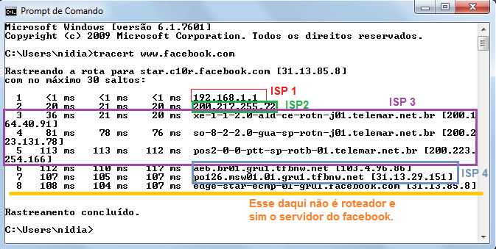

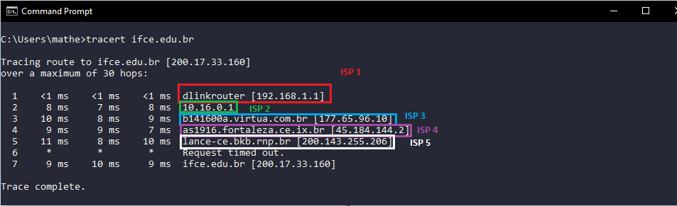

**PASSO 7 -** Repita o Passo para o **site 2.**

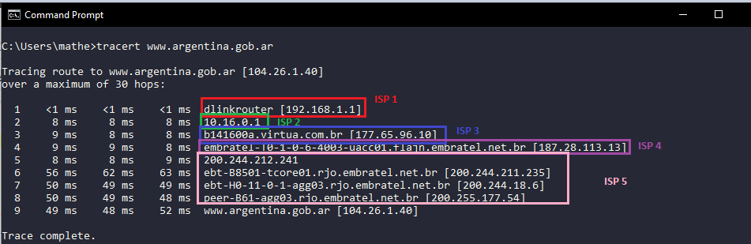

**PASSO 8** - Calcule a média dos três atrasos fim-a-fim para cada site.

1. **Média do atraso fim-a-fim do Site 1: $\frac{(9 +10 + 9)}{3} = \frac{28}{3}≃9.33 ms$**
2. **Média do atraso fim-a-fim do Site 2: $\frac{(49 + 48 + 52)}{3} = \frac{149}{3}≃49.67 ms$**

***Dica****: No exemplo do facebook (veja a figura exemplo), a média seria:*  *ms*

**TAREFA 2 - Rastrear rotas em um continente diferente**

**PASSO 1** - Escolha um site que seja em outro continente que o seu. Exemplo, já que estamos na América Latina, você pode escolher um site que termina com **.fr** (França, Europa), **.us** (Estados Unidos, América do Norte), **.jp** (Japão, Ásia) e outros. Consulte a lista de domínios na Internet para obter mais informações: <http://pt.wikipedia.org/wiki/Anexo:Lista_de_TLDs>

**Endereço do Site 3: libertywalk.co.jp**

**PASSO 2** - Execute o programa traceroute para o **site 3**.

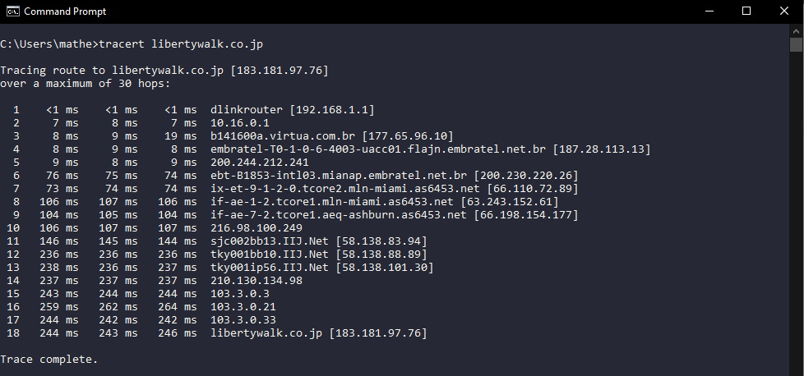

**PASSO 3** - Analisando as respostas do traceroute executado para o **site 3**, encontre o **número de roteadores** para o site web.

**Número de roteadores = 17**

**PASSO 4** - Analisando as respostas do traceroute executado para o **site 2** e o **site 3**, verifique se há **coincidência** entre as rotas dois sites webs. Em caso afirmativo, liste o endereço IP dos roteadores que aparecem nas duas rotas.

**192.168.1.1**

**10.16.0.1**

**177.65.96.10**

**187.28.113.13**

**200.244.212.241**

**PASSO 5 -** Analisando a resposta do traceroute para o **site 3**, identifique o **número de redes dos provedor de Internet (ISP)**. (Lembre-se do Passo 6 da Tarefa 1 ).

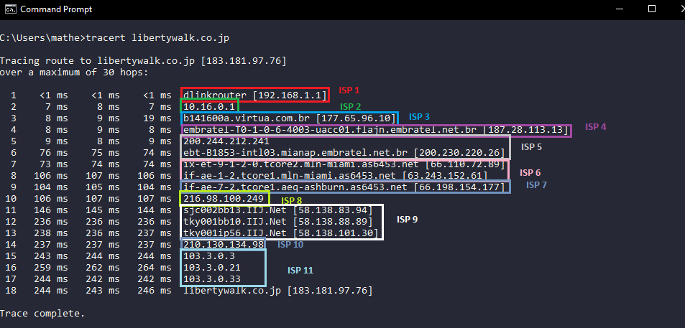

**PASSO 6** - Calcule a média dos três atrasos **fim-a-fim** para o **site 3**.

**Média do atraso fim-a-fim do Site 3: $\frac{(244 + 243 + 246)}{3} = \frac{733}{3}≃244.33333 ms$**

**TAREFA 3 - Comparando rotas na Internet**

**PASSO 1**- Relacione na Tabela abaixo as respostas das Tarefas 1 e 2 .

|  |  |  |  |
| --- | --- | --- | --- |
|  | **Site 1** | **Site 2** | **Site 3** |
| Número de Roteadores na rota | **5** | **8** | **17** |
| Número de roteadores coincidentes na rota | **0** | **3** | **6** |
| Número de Provedores de Internet na rota | **5** | **5** | **11** |
| Média do Atraso fim-a-fim | **9.33** | **49.67** | **244.33** |